数字变频红外光栅

使
用
说
明
书

使用前请阅读此说明书

福建省泉州市宏泰科技电子有限公司
一、概述：
数字变频红外光栅是当前同类产品中性能优异的红外防盗栅栏之一。该产品以坚固耐用的铝合金型材为主体结构，采用美国原装芯片，运用互射双束识别和特殊光学原理、全数字化技术，能有效防止太阳光直射引起的误报。灵敏度高，抗干扰能力强，能有效防止小动物、飞鸟等引起的误报，适合室内/外全天候使用。该产品由主动红外主光器和从光器构成一个看不见的窄小封锁面，当盗贼企图越过这个肉眼看不见的防线时，红外光栅立即发出报警信号，触发报警主机报警。广泛应用于建筑物外围的门窗、阳台、通道、小区周界、别墅院墙、商场出入口、露天仓库、停车场等区域的周界防盗报警。

二、功能特点：
●采用双向互射工作方式、优质进口滤光片、特殊光学原理、数字变频与CPU微处理数码控制技术，彻底防止太阳光或其它强光直射引起的误报；
●产品以坚固耐用银白色优质铝合金材料为主体结构，太阳暴晒不变形，适合室内、室外全天候使用；
●采用自动增益控制电路，最大限度减少风、霜、雨、雪、雾等各种恶劣天气影响，提高产品的可靠性；
●A/B频率选择，同/异步选择，防拆开关选择，距离远近选择。
●两段频率可选（出厂默认为A频工作模式），彻底解决相邻干扰。
●灵敏度高，防范警戒距离四档可调。
●具有防拆、防剪、防移动功能，有效防止人为恶意破坏；
●双束识别，有效防止小动物、飞鸟等小物体引起的误报；
●校准状态指示灯实现精确快速对焦，安装使用方便；可180°无级旋转。
●具有标准输出接口，适用于国内外各种报警主机；
●有线/无线可选，造型别致，简洁美观，使用方便，安装灵活。

三、系统连接图及安装注意事项
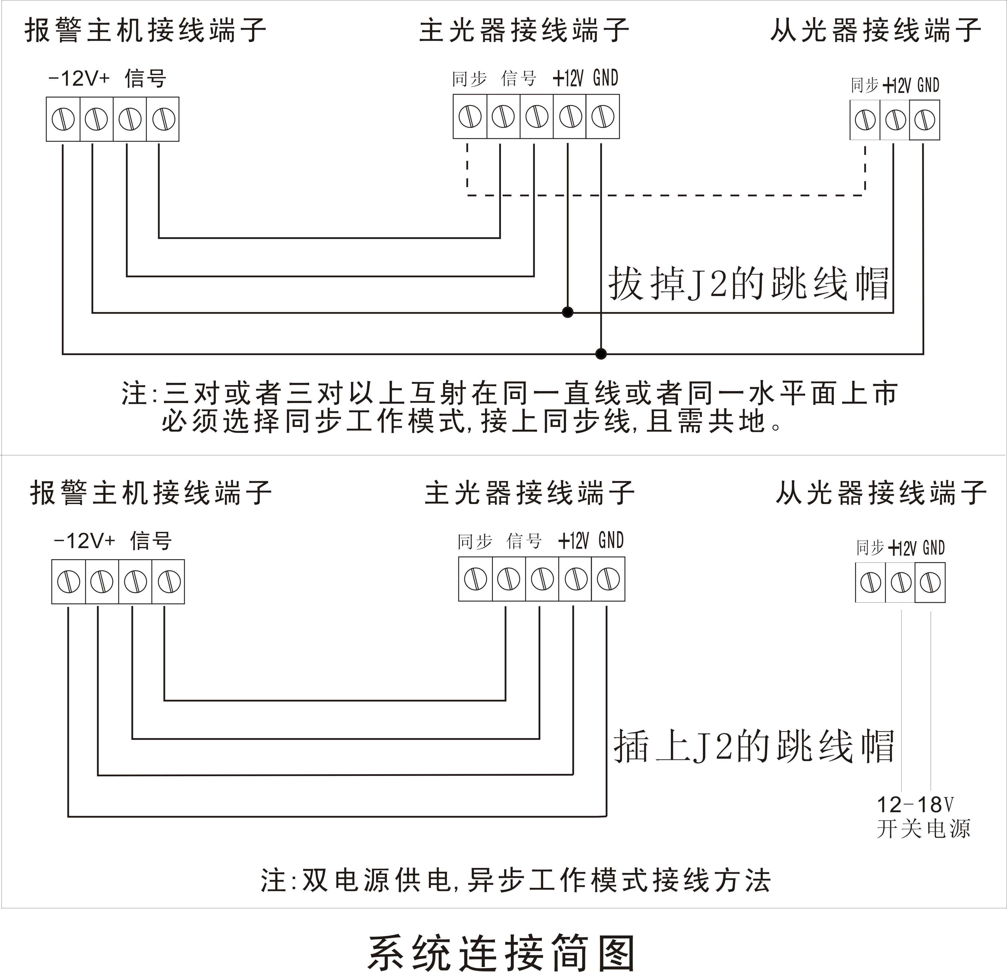
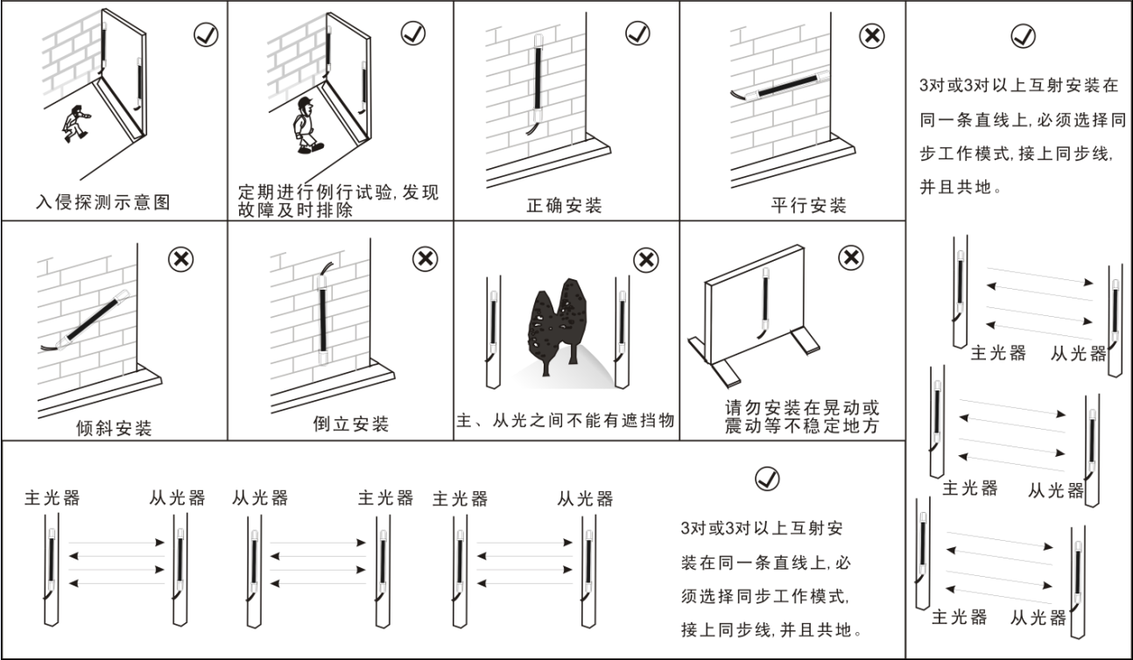
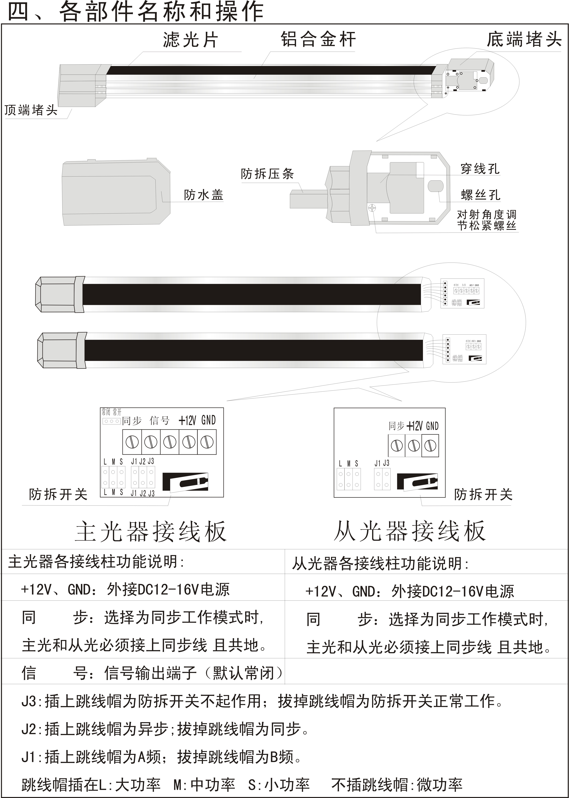

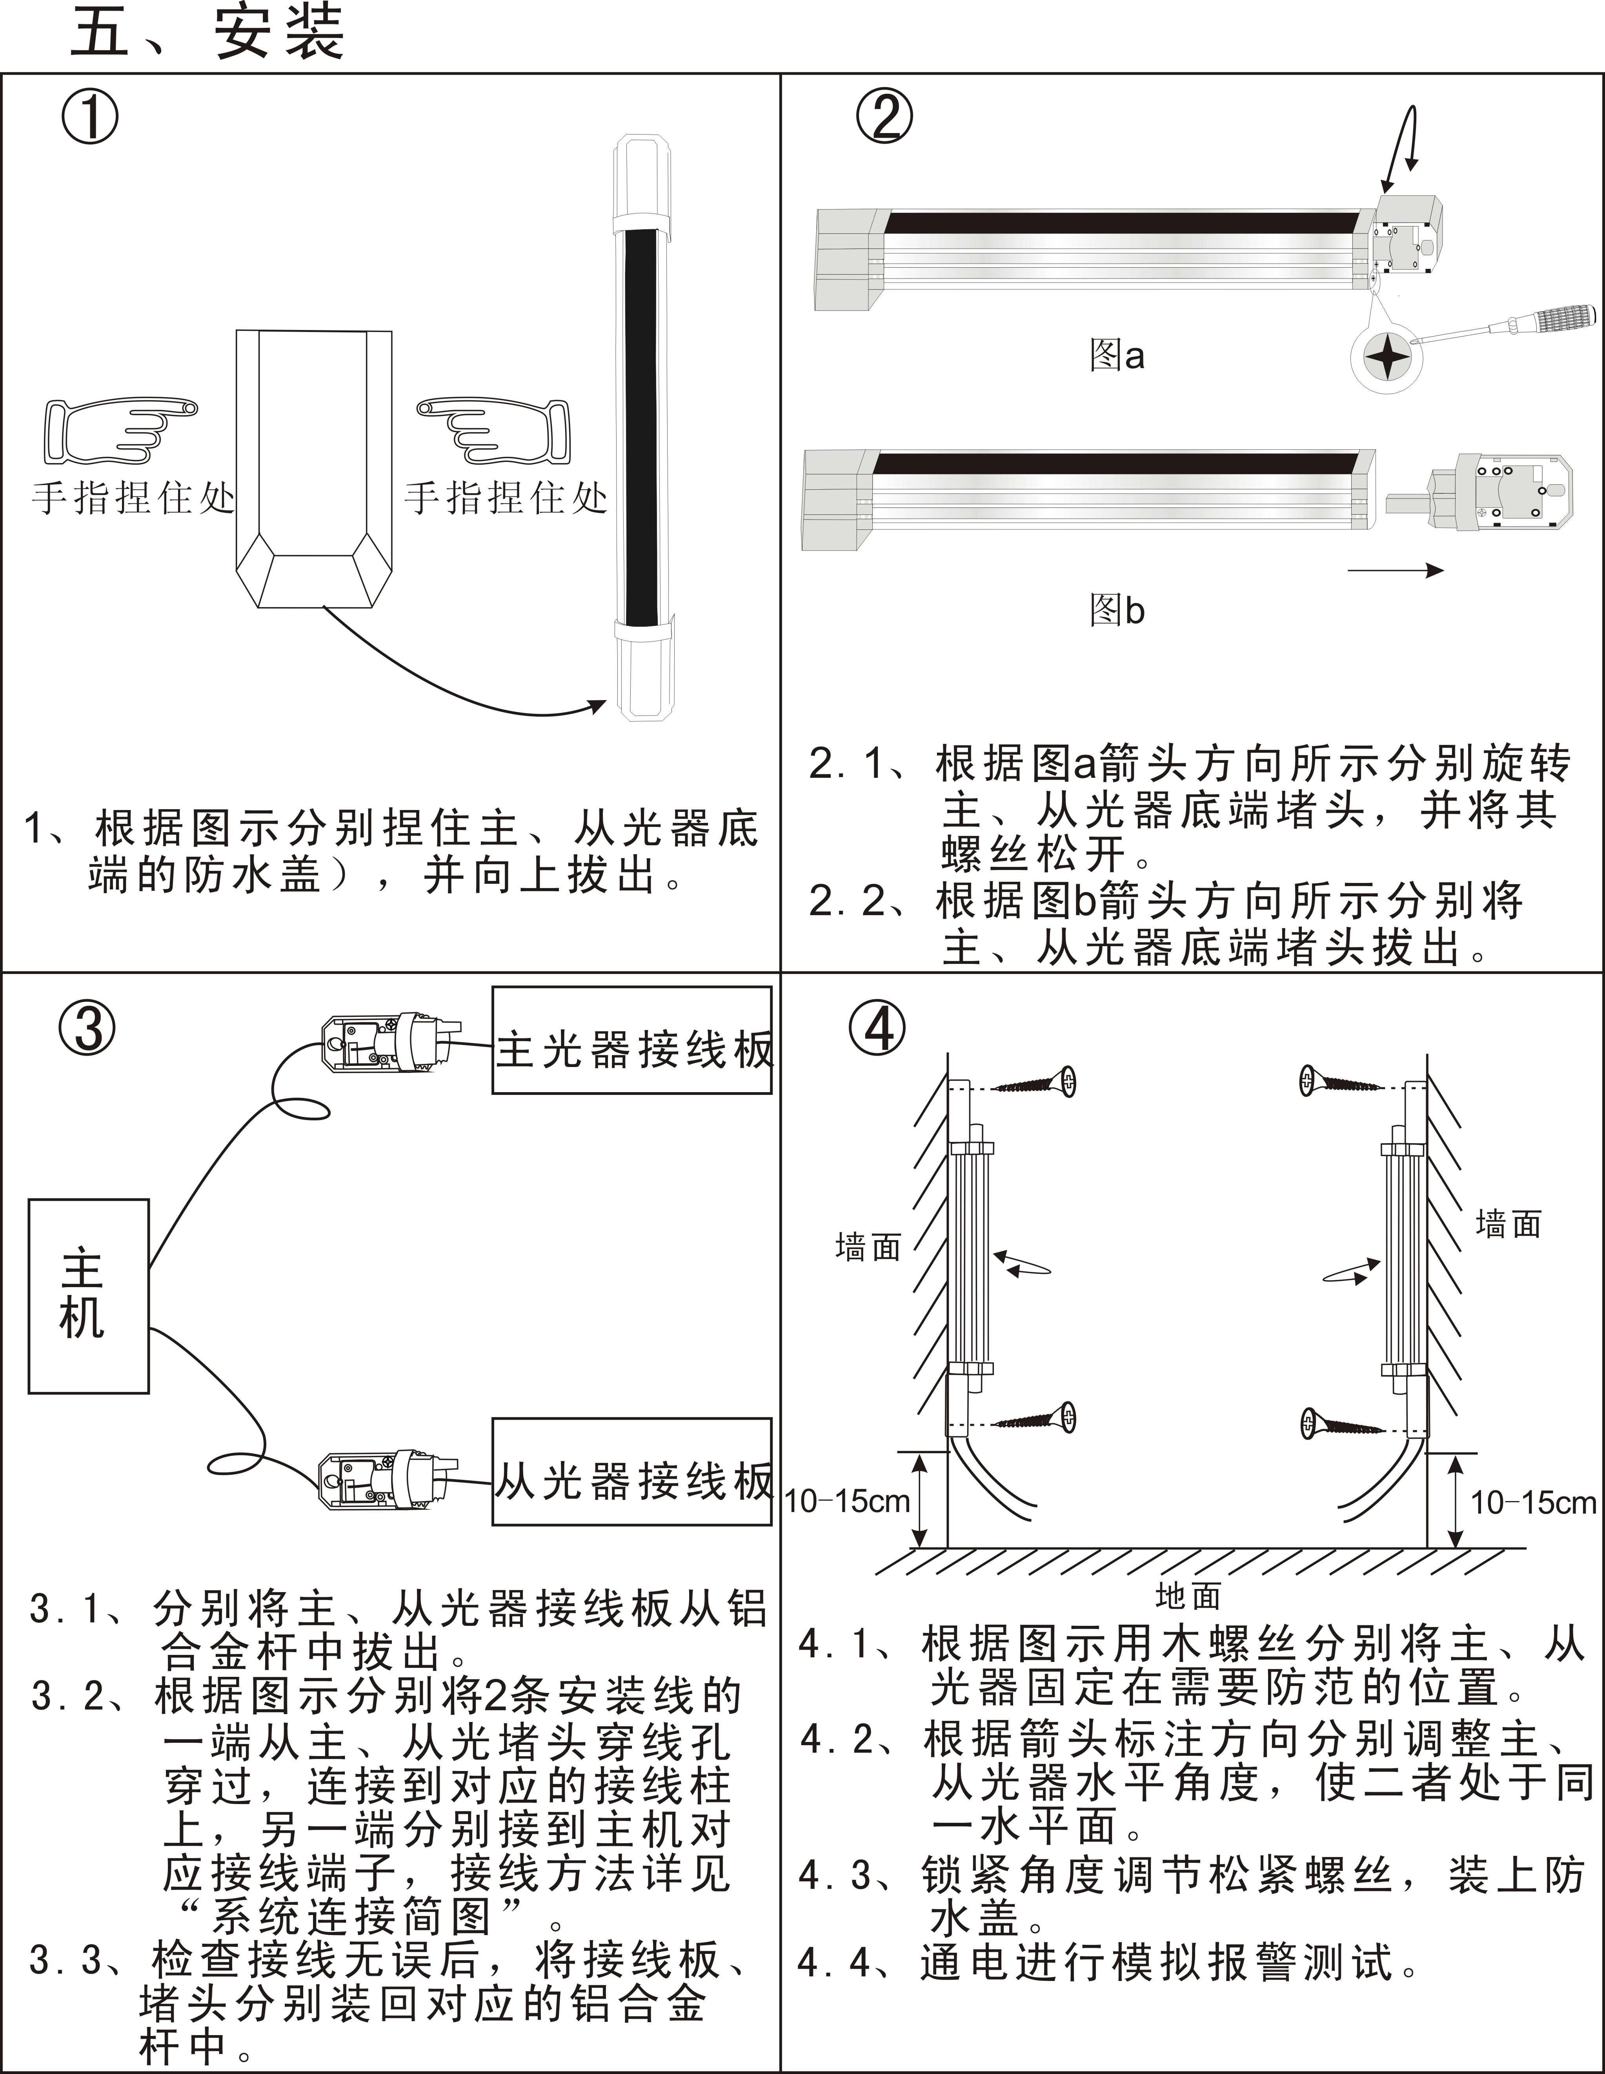

六、技术参数：
光 束 数 |  | 2束 | 4束  (B型) | 6束 | 8束
长度（cm） |  | 37 | 71 | 123 | 169
最大静态 消耗电流（mA） | 主光器 | ≤30 | ≤40 | ≤40 | ≤50
最大静态 消耗电流（mA） | 从光器 | ≤30 | ≤30 | ≤30 | ≤30
警戒距离（m） |  | 5-110
电 源 |  | DC12V—16V
调整角度 |  | 水平：180°
使用环境条件 |  | 环境温度-35℃～55℃ 相对湿度≤95% 95%9599999995995%95%

说明书版次：2018.10.18

